СООБЩЕНИЕ о возможном установлении публичных сервитутов

1. Наименование уполномоченного органа, которым рассматривается ходатайство об установлении публичного сервитута:
Администрация Новгородского муниципального района Новгородской области

2. Цель установления публичного сервитута: размещение объектов электросетевого хозяйства, тепловых сетей, водопроводных сетей, сетей водоотведения, линий и сооружений связи, линейных объектов системы газоснабжения, нефтепроводов и нефтепродуктопроводов, их неотъемлемых технологических частей, если указанные объекты являются объектами федерального, регионального или местного значения, либо необходимы для организации электро-, газо-, тепло-, водоснабжения населения и водоотведения, подключения (технологического присоединения) к сетям инженерно-технического обеспечения, либо переносятся в связи с изъятием земельных участков, на которых они ранее располагались, для государственных или муниципальных нужд (далее также - инженерные сооружения) (в целях безопасной эксплуатации объектов электросетевого хозяйства), а именно:

ВЛИ-0,4 кВ Л-1 от КТП-Подберезье-27 (ВЛ-10кВ Л-3 ПС Подберезье)

3. Адрес и иное описание местоположение земельного участка, в отношении которого испрашивается публичный сервитут: Новгородская область, Новгородский район, Трубичинское сельское поселение.

4. Адрес, по которому заинтересованные лица могут ознакомиться с поступившим ходатайством об установлении публичного сервитута и прилагаемым к нему описанием местоположения границ публичного сервитута, подать заявления об учете прав на земельные участки, а также срок подачи указанных заявлений, время приема заинтересованных лиц для ознакомления с поступившим ходатайством об установлении публичного сервитута:
Комитет по земельным ресурсам, землеустройству и градостроительной деятельности Администрации Новгородского муниципального района: Новгородская область, Великий Новгород, ул. Тихвинская, д. 7.
График работы комитета по земельным ресурсам, землеустройству и градостроительной деятельности Администрации Новгородского муниципального района: понедельник - пятница: с 8 часов 30 минут до 17 часов 30 минут; перерыв на обед: с 13 часов 00 минут до 14 часов 00 минут, телефон для справок (8162)763564.
Правообладатели земельных участков, в отношении которых испрашивается публичный сервитут, если их права не зарегистрированы в Едином государственном реестре недвижимости, в течение пятнадцати дней со дня опубликования данного сообщения подают в Администрацию Новгородского муниципального района (173014, Новгородская область, Великий Новгород, ул. Большая Московская, д. 78, адрес электронной почты: novrayon@novreg.ru ) заявления об учете их прав (обременений прав) на земельные участки с приложением копий документов, подтверждающих эти права (обременения прав). В таких заявлениях указывается способ связи с правообладателями земельных участков, в том числе их почтовый адрес и (или) адрес электронной почты.
Правообладатели земельных участков, подавшие такие заявления по истечении указанного срока, несут риски невозможности обеспечения их прав в связи с отсутствием информации о таких лицах и их правах на земельные участки. Такие лица имеют право требовать от обладателя публичного сервитута плату за публичный сервитут не более чем за три года, предшествующие дню направления ими заявления об учете их прав (обременений прав).

5. Официальные сайты в информационно-телекоммуникационной сети «Интернет», на которых размещается сообщение о поступившем ходатайстве об установлении публичного сервитута:
Официальный сайт Администрации Новгородского муниципального района www.новгородский-район.рф

6. Реквизиты решений об утверждении программ комплексного развития систем коммунальной инфраструктуры поселения, указанные в ходатайстве об установлении публичного сервитута:
«Программа комплексного развития систем коммунальной инфраструктуры
Трубичинского сельского поселения Новгородского муниципального района
на период 2017-2030 годов», утвержденная Постановлением Администрации
Новгородского муниципального района от 11.10.2017 №498.

7. Официальные сайты в информационно-телекоммуникационной сети «Интернет», на которых размещается утвержденная программа комплексного развития систем коммунальной инфраструктуры поселения, которая указана в ходатайстве об установлении публичного сервитута:
Официальный сайт Администрации Новгородского муниципального района www.новгородский-район.рф

8. Описание местоположения границ публичного сервитута.
Прилагается к настоящему сообщению.

9. Кадастровые номера земельных участков (при их наличии), в отношении которых испрашивается публичный сервитут:
указаны в приложении 1 (по каждому из объектов).
Приложение 1

СХЕМА ГРАНИЦ РАЗМЕЩЕНИЯ ПУБЛИЧНОГО СЕРВИТУТА
Объект: ВЛИ-0,4 кВ Л-1 от КТП-Подберезье-27 (ВЛ-10кВ Л-3 ПС Подберезье)
Местоположение: Новгородская область, Новгородский район, Трубичинское сельское поселение, д.Подберезье
Кадастровый квартал: 53:11:1300203
Кадастровые номера земельных участков: 53:11:1300203:159, 53:11:1300203:160, 53:11:1300203:161, 53:11:1300203:164
Система координат: МСК-53 (Зона 2)
Площадь сервитута: 918 кв.м
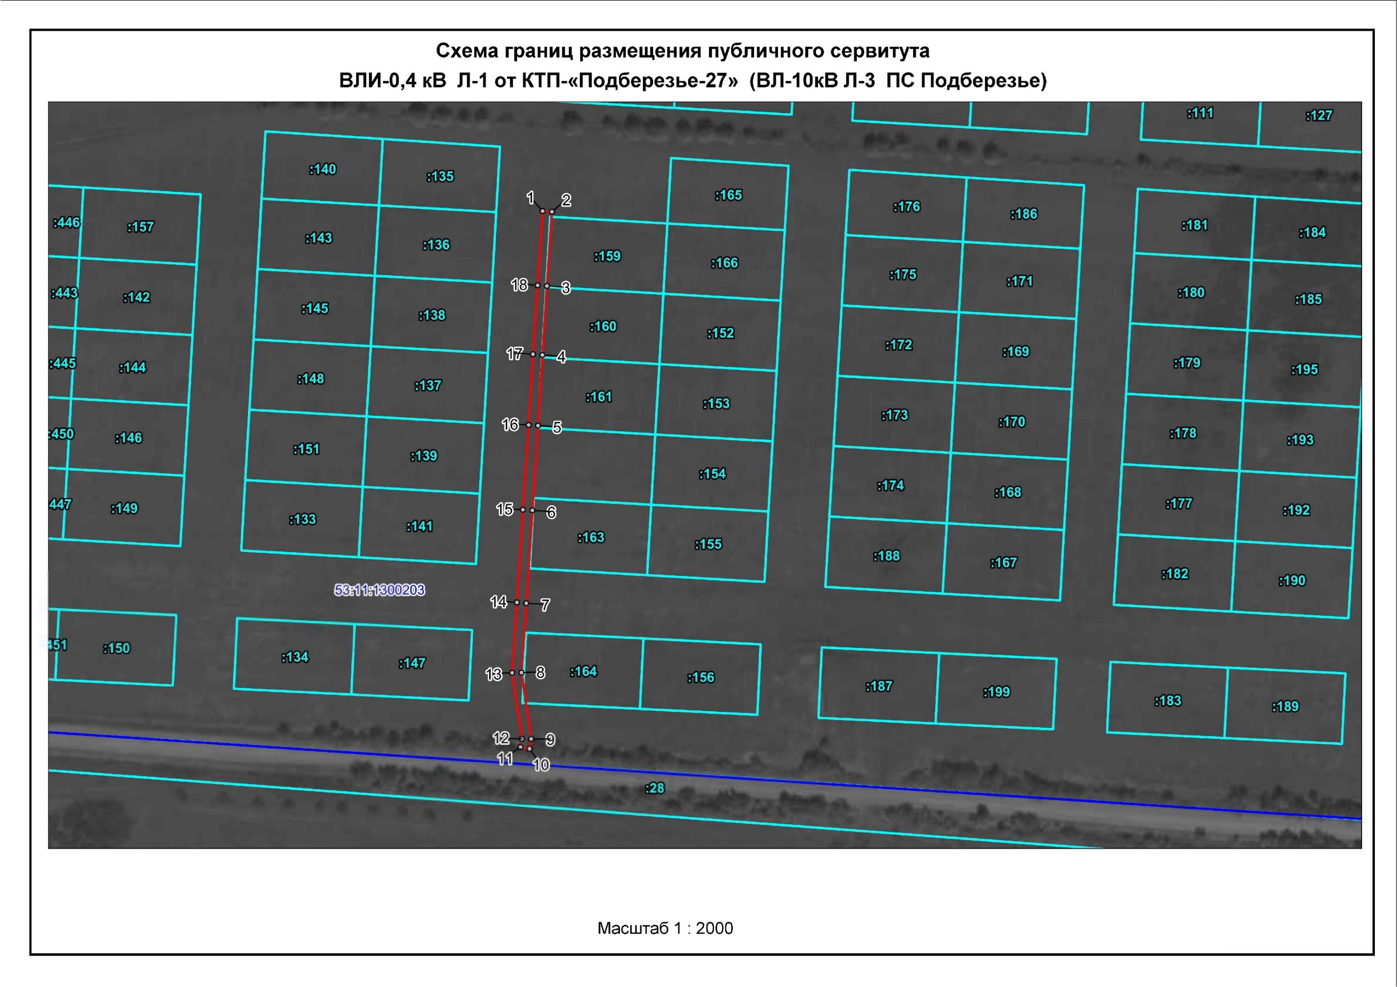
Масштаб 1:1600
Используемые условные знаки и обозначения:
 | Граница публичного сервитута
53:11:1300203 | Граница и кадастровый номер кадастрового квартала
:159 | Граница и обозначение земельного участка, сведения о котором внесены в ЕГРН

ВЛИ-0,4 кВ Л-1 от КТП-Подберезье-27 (ВЛ-10кВ Л-3 ПС Подберезье)
Номер угла | X, м | Y, м | Средняя квадратическая погрешность характерной точки
1 | 597366.48 | 2188957.98 | 0.10
2 | 597366.20 | 2188961.98 | 0.10
3 | 597334.61 | 2188959.87 | 0.10
4 | 597305.28 | 2188957.94 | 0.10
5 | 597275.17 | 2188956.03 | 0.10
6 | 597239.07 | 2188953.64 | 0.10
7 | 597199.59 | 2188951.09 | 0.10
8 | 597170.05 | 2188949.03 | 0.10
9 | 597141.79 | 2188953.21 | 0.10
10 | 597137.61 | 2188952.50 | 0.10
11 | 597138.31 | 2188948.56 | 0.10
12 | 597141.82 | 2188949.16 | 0.10
13 | 597169.94 | 2188945.01 | 0.10
14 | 597199.87 | 2188947.09 | 0.10
15 | 597239.35 | 2188949.64 | 0.10
16 | 597275.45 | 2188952.03 | 0.10
17 | 597305.56 | 2188953.94 | 0.10
18 | 597334.89 | 2188955.87 | 0.10
1 | 597366.48 | 2188957.98 | 0.10

Житель Новгородского района осужден за самоуправство

Мировой судья судебного участка № 14 Новгородского судебного района с участием представителя прокуратуры Новгородского района вынес обвинительный приговор по уголовному делу в отношении ранее судимого 40-летнего жителя Новгородского района Павла Комарова. Он признан виновным в совершении преступления, предусмотренного ч. 1 ст. 330 УК РФ (самоуправство).
Судом установлено, что в октябре 2021 года Комаров завладел мобильным телефоном знакомого в счет погашения имеющегося у последнего перед ним долга в виде денежных средств, которым распорядился по своему усмотрению.
В результате преступных действий Комарова потерпевшему причинен ущерб на сумму более 12 тыс. рублей.
Вину в совершении преступления подсудимый признал полностью.
Суд, с учетом позиции представителя прокуратуры, по совокупности преступлений назначил ему наказание в виде 1 года лишения свободы в колонии строгого режима с лишением права заниматься деятельностью, связанной с управлением транспортными средствами сроком на 2,5 года.
Приговор вступил в законную силу.

Житель Новгородского района осужден за четыре кражи имущества и уклонение от административного надзора
Новгородский районный суд с участием представителя прокуратуры Новгородского района рассмотрел уголовное дело в отношении 28-летнего местного жителя Анатолия Штапуна. Он признан виновным в совершении пяти преступлений, предусмотренных пп. «а,б,в» ч.ч. 2,3 ст. 158 УК РФ (кража, совершенная с незаконным проникновением в жилище и помещение, с причинением значительного ущерба гражданину), ч. 1 ст. 314.1 УК РФ (самовольное оставление поднадзорным лицом места пребывания, совершенное в целях уклонения от административного надзора).
Судом установлено, что в октябре 2021 года Штапун похитил из двух помещений хозяйственных построек в п. Ситно Новгородского района печку-буржуйку и предметы быта на общую сумму более 25 тыс. рублей.
Кроме того, в декабре 2022 года подсудимый похитил из домов, расположенных на территории Новгородского и Крестецкого районов, триммер, дрель, магнитолу, телевизор, предметы быта и иное имущество.
В результате таких действий семи потерпевшим причинен ущерб на общую сумму около 60 тыс. рублей.
Также решением Новгородского районного суда от 18 января 2021 года в отношении Штапуна, судимого за кражи, установлен административный надзор сроком на 8 лет с возложением ряда ограничений. При этом, подсудимый по месту постановки на учет в избранном месте жительства в с. Бронница Новгородского района, несмотря на решение суда и не имея уважительных причин, не проживал.
Вину в совершении преступлений подсудимый признал полностью.
Суд, с учетом позиции представителя прокуратуры, по совокупности преступлений назначил ему наказание в виде 3 лет 9 месяцев лишения свободы в колонии строгого режима.
Приговор в законную силу не вступил и может быть обжалован в установленном законом порядке.

Государственное обвинение предложило наказание по уголовному делу за нарушение правил дорожного движения, повлекшее по неосторожности гибель двоих подростков

28 февраля 2023 года окончены прения стороны обвинения по уголовному делу в отношении 62-летнего новгородца. Он обвиняется в совершении преступления, предусмотренного п. «б» ч. 6 ст. 264 УК РФ (нарушение лицом, управляющим автомобилем, правил дорожного движения и эксплуатации транспортных средств, повлекшее по неосторожности смерть двух лиц, если оно сопряжено с оставлением места его совершения).
По версии следствия, вечером 29 июня 2022 года обвиняемый, управляя автомобилем КАМАЗ 6520 на автодороге «Драгунское шоссе» в Новгородском районе, совершая поворот направо, не убедился в отсутствии опасности для движения и совершил наезд на скутер под управлением 14-летнего мальчика.
В результате ДТП 15-летняя пассажирка скутера от полученных травм скончалась на месте происшествия, а водитель скутера – в машине скорой медицинской помощи.
После совершения ДТП обвиняемый мер для оказания первой помощи пострадавшим не принял, скорую медицинскую помощь не вызвал, продолжил движение на автомашине и тем самым скрылся с места происшествия, однако впоследствии был задержан сотрудниками полиции.
Вину в совершении преступления обвиняемый признал частично.
Представитель прокуратуры Новгородского района предложил суду признать новгородца виновным в совершении инкриминируемого преступления и назначить ему наказание в виде 8 лет лишения свободы в колонии-поселении с лишением права управлять транспортными средствами на срок 2,5 года.
В настоящее время в прениях выступила и сторона защиты.

